Уважаемые коллеги!
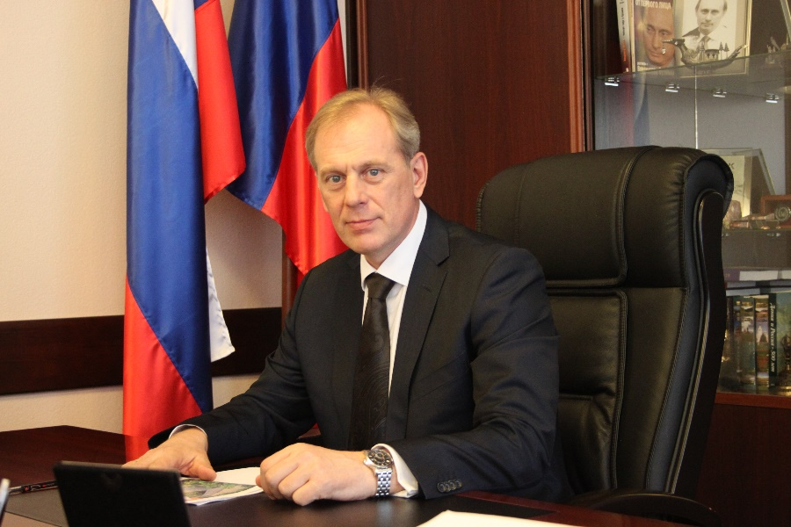
От имени полномочного представителя Президента Российской Федерации в Сибирском федеральном округе Серышева А.А. примите искренние поздравления с 75-летием объединения профсоюзов Кузбасса!
Профсоюзные организации региона надёжно защищают интересы трудящихся, способствуют повышению престижа рабочих профессий, вносят весомый вклад в повышение качества жизни кузбассовцев, уделяя особое внимание охране труда, своевременности выплаты заработной платы, обеспечению безопасных условий на производстве, идейно-нравственному воспитанию трудящейся молодёжи, оздоровлению детей, поддержке ветеранов.
Ваш труд, труд профсоюзных активистов, профсоюзных работников, совместно с работодателями, с органами власти, с органами местного самоуправления достоин уважения.
В рядах профсоюзов Кузбасса достаточно активных людей, которые стремятся к личностному и профессиональному росту, всегда будут верны главным принципам профсоюза – солидарности, единству, справедливости. Благодаря таким неравнодушным людям, сохраняется социальная стабильность, решаются вопросы социально-трудовой направленности, развиваются и работают наши предприятия.
Дорогие друзья! Поздравляя с юбилеем, благодарю вас за активную жизненную позицию, за то, что своим отношением, трудом, вниманием вы меняете происходящее вокруг себя, за то, что вы доблестно несете флаг отечественных и областных профсоюзов. Пусть ваши солидарные действия способствуют достижению значительных успехов в деле защиты социально-трудовых прав трудящихся.
Желаю крепкого здоровья, благополучия и дальнейших успехов в работе на благо Кузбасса и России!

Главный федеральный инспектор
по Кемеровской области - Кузбассу И.В Колесников

